- Район расположения образовательного учреждения, пути движения транспортных средств и детей (обучающихся, воспитанников)
Д.18

поле

поле
Д.16а
Д.16
Д.19
Ул. Зо лет Победы

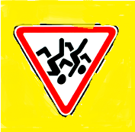

стадион
Д.17
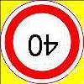
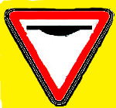

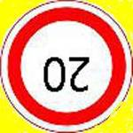
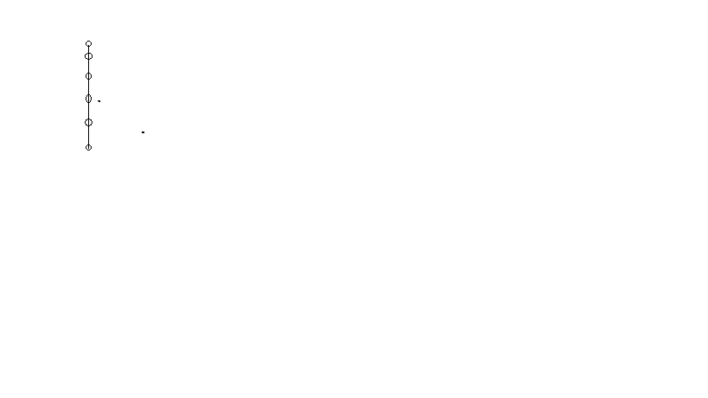
Д.15

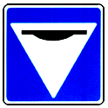
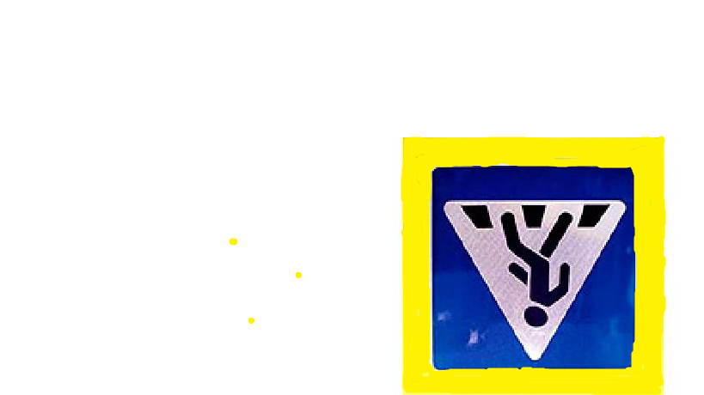

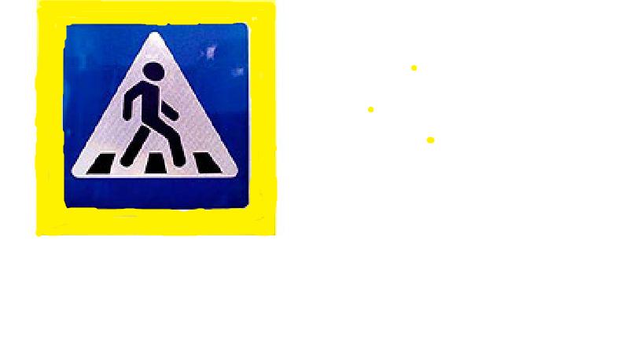
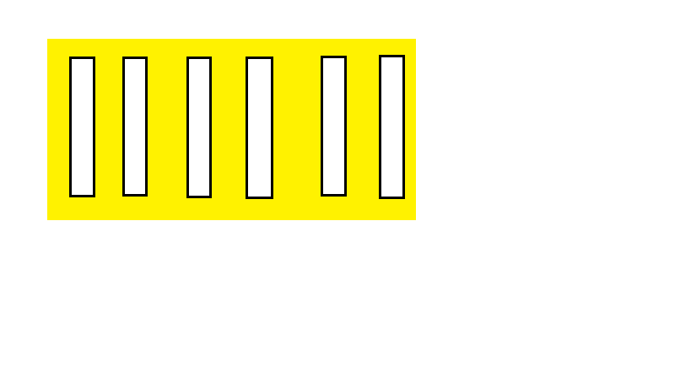
Школа Д.14
│
МКДОУ №17 Д.13
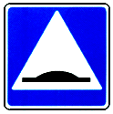
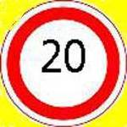
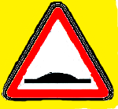
Д.12
Д.11
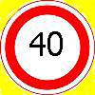
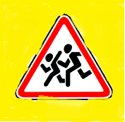
Администрация села Д.9

Столовая Д.10

Д.8

Дом
Культуры

Д.7

Магазин Д.6
Д.5

Д.4

Жилая застройка
Хозяйственные постройки
Проезжая часть

тротуар
Пешеходный переход

- Движение транспорта
- Движение детей

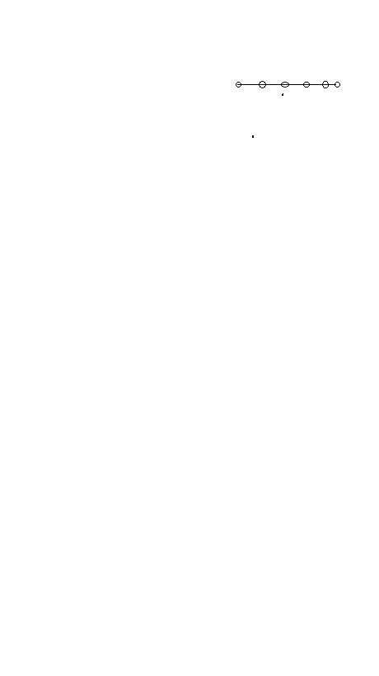
- разметка 2.7 -пешеходные ограждения
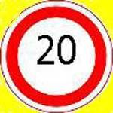
- знак искусственная неровность 1.17 - ограничение максимальной скорости 3.24 - знак искусственная неровность 5.20 - дети 1.23
- движение запрещено 3.2 - знак пешеходный переход 5.19.1 и 5.19.2

